Отчёт: IDOR
В ходе выполнения практической работы в метод edit($id) и delete($id) контроллера ArticlesController была интегрирована защита от уязвимости IDOR (Insecure Direct Object Reference / Небезопасная прямая ссылка на объект)
Добавлен новый Exception: ForbiddenException.
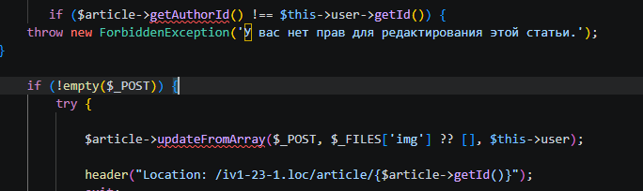
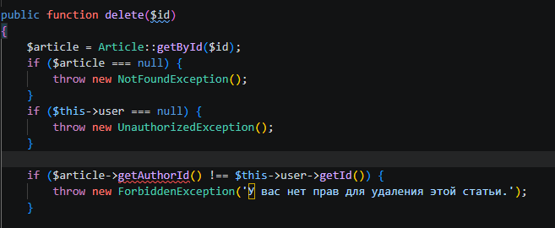

Ранее любой авторизованный пользователь мог вручную подменить ID статьи в адресной строке браузера (например, изменить /article/5/edit на /article/12/edit) и отредактировать чужой контент. Теперь система на уровне сервера запрашивает ID создателя статьи через геттер getAuthorId() и сравнивает его с ID текущего сессионного пользователя $this->user->getId(). Если они не совпадают, выполнение скрипта немедленно прерывается.

